Liebe Kinder, Liebe Eltern,

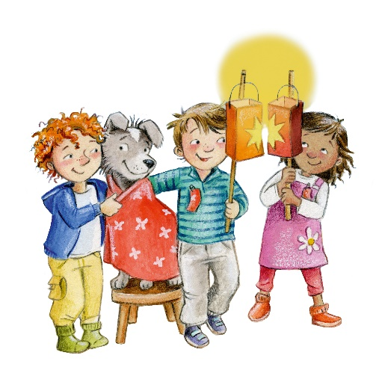
wir laden herzlich zu verschiedenen Aktionen rund um das Martinsfest ein.

Martinsfeier in Emersacker
Wir möchten mit Euch im Freien vor der Kirche am Donnerstag, den 11.11.2021 um 17.00 Uhr eine Martinsandacht halten. Die gespielte Geschichte „Flocke ist weg“ stimmt Euch auf das Martinsfest ein.

Martinsfeier in Heretsried
Eine Martinsandacht möchten wir auch in Heretsried mit Euch feiern. Hierzu laden wir Euch am Freitag, 12.11.2021 um 17.00 Uhr in die Kirche ein.

Martinsstation in Lauterbrunn
Anlässlich der diesjährigen Aktion: Mit den Heiligen durch die "stade Zeit" leuchtet die Station des Heiligen Martins vom 10.-12. November 2021 von 17-20 Uhr bei Familie Saliger (Hauptstraße 2a).

Die Kinder erfahren hier mehr über das Leben des Heiligen. Sie als Erwachsene können sich von ausgewählten Texten inspirieren lassen, innehalten und sich mit der Botschaft von Sankt Martin beschäftigen.

Für alle Pfarreien kann ein gemeinsamer Umzug auch dieses Jahr leider nicht stattfinden. Allerdings wäre es doch schön, wenn jede Familie mit ihren Laternen von zu Hause aus zur Kirche oder der Martinsstation läuft. Wie schön werden unsere Orte erstrahlen.

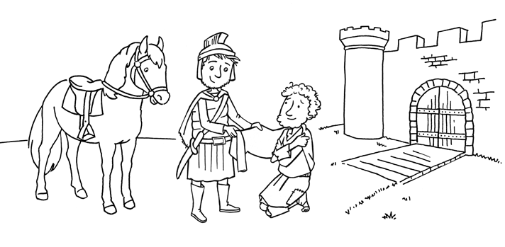 Viel Spaß beim Ausmalen

Aus Meins wird Deins
Wer kennt sie nicht, die Geschichte von der Mantelteilung? Mit der Aktion „Meins wird Deins!“ bekommt diese zentrale Szene der Martinsgeschichte ein Gesicht.

Bereits zum 19. Mal veranstaltet die aktion hoffnung im Bistum Augsburg und das Kindermissionswerk ‚Die Sternsinger‘ in Aachen die bundesweite Kleiderteilaktion „Meins wird Deins“. Wir sind aufgerufen, Kleidung nach dem Vorbild des Heiligen Martin zu teilen. In diesem Jahr unterstützen die Organisatoren Kinder und ihre Mütter im Südsudan und tragen mit den Erlösen aus der Aktion zur Verbesserung der medizinischen Versorgung vor Ort bei.

Auch wir sind dabei – und so einfach funktioniert die Aktion:
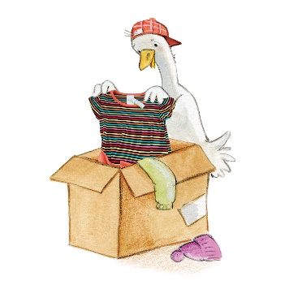

Sie suchen zusammen mit Ihren Kindern ein einziges,
aber sehr schönes Kleidungsstück aus,
das vielleicht nicht mehr passt, aber noch sehr gut erhalten ist.

In unseren Pfarreien werden wir die Kleidung gemeinsam in Kartons verpacken und an das Eine-Welt-Zentrum der aktion hoffnung versenden.

Dort bekommt jedes verkaufbare Kleidungsstück ein buntes Etikett mit dem Logo der Aktion und wird dann in den VINTY´S – Secondhand-Modeshops der aktion hoffnung verkauft.

So wird aus Ihrer Kleiderspende eine Geldspende. Mit den Erlösen unterstützen die aktion hoffnung und das Kindermissionswerk „Die Sternsinger“ die medizinische Versorgung von Kindern und ihren Müttern im Südsudan.

Wenn die Kinder ihre Kleidungsstücke am 11. oder 12.11.2021 bei den Martinsfeiern oder an der Martinsstation in Lauterbrunn abgeben, verleihen wir ihnen dafür ein „Martins-Abzeichen“.

Die Kinder werden durch die Teilnahme an der Aktion für die Kinder im Südsudan und weltweit ein bisschen zu Sankt Martin.

Eure Pfarrgemeinderäte aus Emersacker, Heretsried und Lauterbrunn

